Региональные олимпиады
Всероссийская олимпиада школьников по физике проводится для учащихся 7-11 классов и включает в себя ежегодно четыре этапа.
- Школьный этап - самый массовый (по всем предметам в нем принимает участие около 5 миллионов школьников, но, к сожалению, во многих регионах проводится весьма формально).
- Муниципальный этап (городской, районный) - первая "настоящая олимпиада" для большинства школьников. С этого этапа начинается непростой путь к покорению олимпиадных вершин. В нем принимает участие более 1,5 миллиона школьников (по всем предметам). Призерами и победителями становятся примерно 50 тысяч, а проходит на следующий этап не более 30 тысяч.
- Региональный этап (областной, краевой, республиканский) - главный барьер на пути к финалу. Варианты заданий этого этапа весьма сбалансированы, выверены и являются во многом эталонными, так как разрабатываются Центральными предметно-методическими комиссиями. Сложность задач на нем резко возрастает. Для уверенного выступления не достаточно заучивания формул из учебника и пятерок на уроках. Только на этом этапе зачастую становятся видны пробелы в обучении. Добиваются успеха на региональном этапе ученики из специализированных школ с углубленным изучением предметов. Но каждый год встречаются и те, кто добивается успеха самостоятельным трудом.
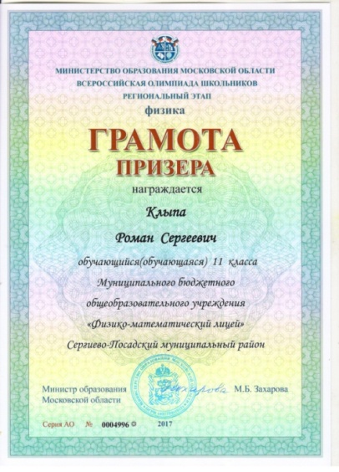
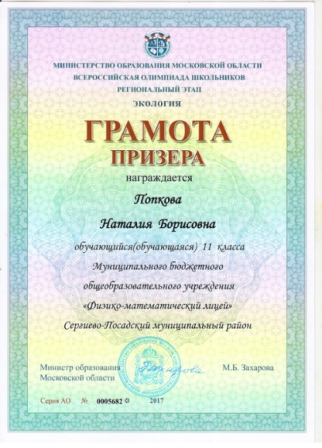
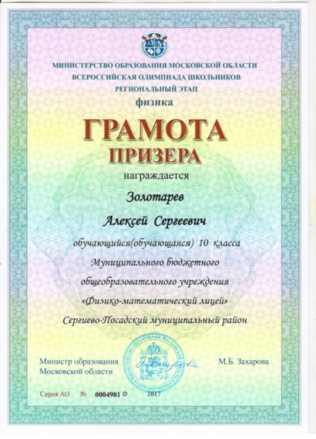
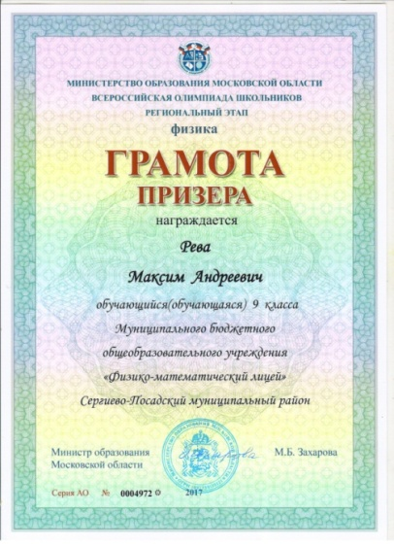
- Заключительный этап (финал России) - мечта многих. Призеры и победители этого этапа получают большие льготы при поступлении в ВУЗы, обеспечивают себе персональное приглашение на заключительный этап следующего года и возможность попасть в состав национальной сборной на международные олимпиады.

Рева Максим – 9 класс (физика),
Золотарев Алексей – 10 класс (физика),
Клыпа Роман – 11 класс (физика),
Попкова Наталия – 11 класс (экология)

